**Estación Pamplona - CPAMP HN  
  
Departamento:** Norte De Santander **| Municipio:** Pamplona  
**Coordenadas de la estación:**  Lat. 7.379, Lon. -72.637  
**Tipo de transmisión:** Radio **| Tipo de adquisición:** Tiempo Real  
**Condición de instalación:** Caseta **| Tipo de estación:** Permanente  
  
**Sensor de aceleración - 10**   
**Sensor y digitalizador:** ACELEROGRAFO, GURALP CMG-5TD SERIAL T5E51-B606  
**Fecha inicio:** 2021-04-03 05:00:00 **| Fecha fin:** 2600-01-01 05:00:00  
  
  
  
**1. Funcionamiento**La estación se restableció a partir de la última visita corrigiendo los múltiples cortes que se presentaban y que hacían que la estación no fuera funcional  
  
**1.1 Disponibilidad**La disponibilidad de los datos durante el segundo semestre del 2023 fue del 28%

**Comportamiento de disponibilidad en el semestre para las tres componentes**Z | mínimo: 0.0%, máximo: 100.0%, promedio: 27.83%  
N | mínimo: 0.0%, máximo: 100.0%, promedio: 27.83%  
E | mínimo: 0.0%, máximo: 100.0%, promedio: 27.83%  
  
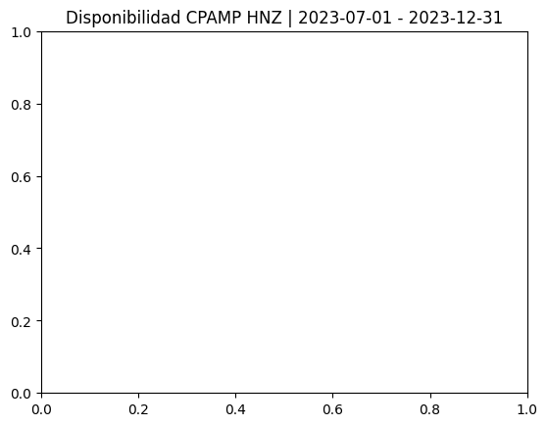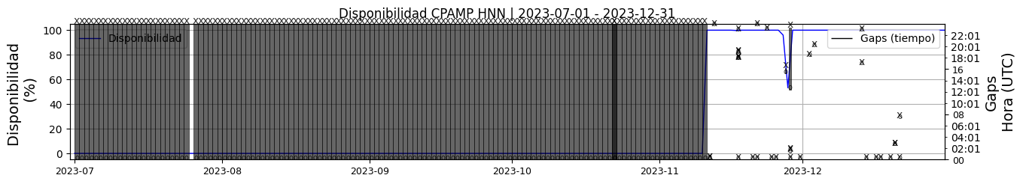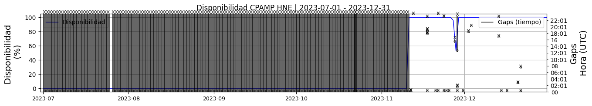 **Figura 1.** Gráfica de disponibilidad en los datos de la estación CPAMP en sus tres componentes.  
  
**1.2 Gaps y Overlaps**Desde el restablecimiento de la señal con la visita de mantenimiento correctivo, se obseva la presencia de gaps en la señal

**Comportamiento de gaps y overlaps en el semestre para las tres componentes  
  
Gaps**Z | número de gaps: 1234, máximo: 9, promedio: 6.67  
N | número de gaps: 1231, máximo: 9, promedio: 6.65  
E | número de gaps: 1230, máximo: 9, promedio: 6.65  
  
**Overlaps**Z | número de overlaps: 1197, máximo: 9, promedio: 6.47  
N | número de overlaps: 1197, máximo: 9, promedio: 6.47  
E | número de overlaps: 1197, máximo: 9, promedio: 6.47  
  
  
  
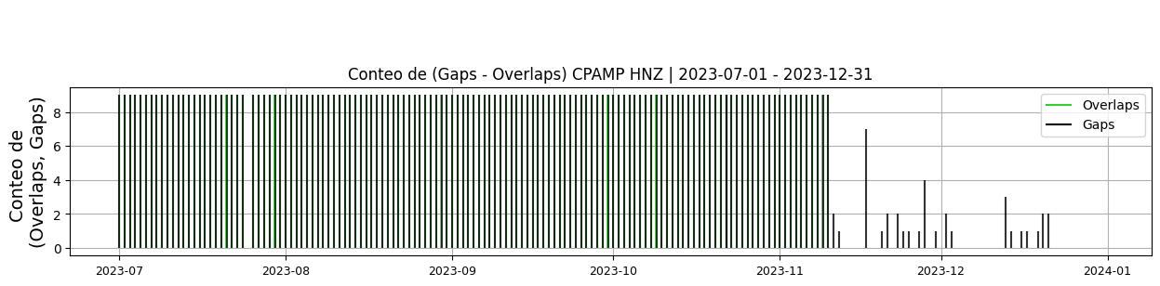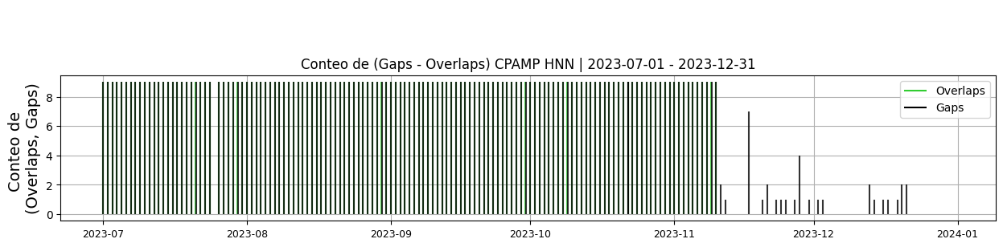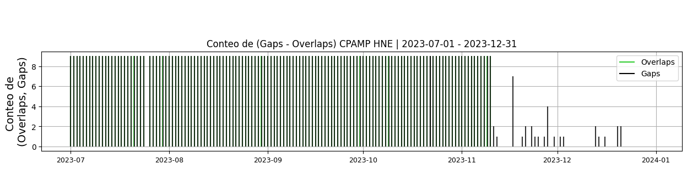 **Figura 2.** Gráfica de gap y overlaps en los datos de la estación CPAMP en sus tres componentes.  
  
**2. Calidad**Los datos registrados muestran buen comportamiento  
  
**2.1 Offset**Los niveles de offset se mantuvieron dentro de los rangos esperados.  
  
**Comportamiento de offset en el semestre para las tres componentes**Z | mínimo: -653.1, máximo: 2357.4, promedio: 202.38  
N | mínimo: -9.0, máximo: 8794.4, promedio: 2268.34  
E | mínimo: -9.0, máximo: 21147.8, promedio: 5583.75  
  
  
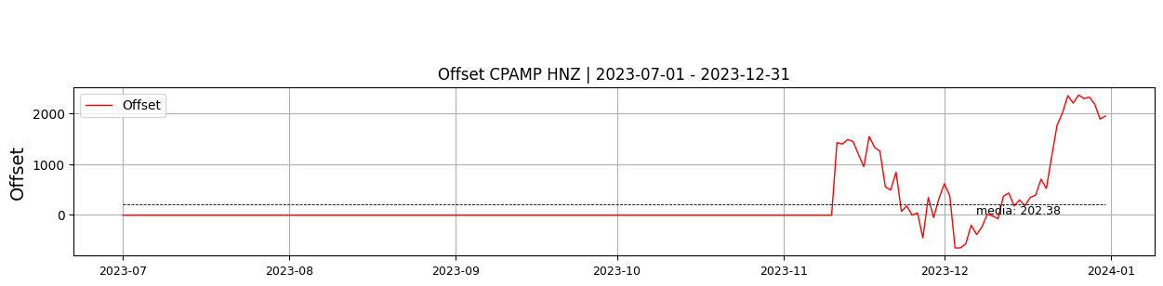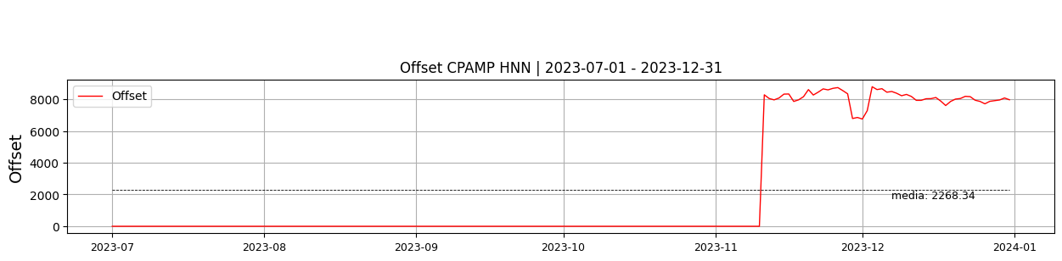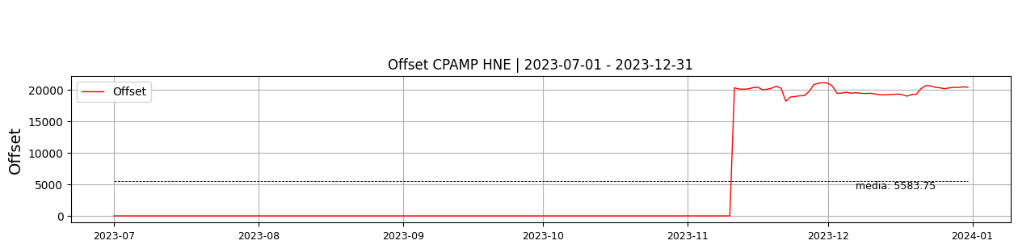  
 **Figura 3.** Gráfica de offset en los datos de la estación CPAMP en sus tres componentes.  
  
**2.2 Análisis de ruido  
  
Porcentaje fuera de las curvas de Peterson de la media del espectro probabilístico de densidad de potencia (%PPSD) y picos**El %ppsd es el porcentaje de cuánto de la media del espectro de ruido de la estación se encuentra por fuera de las curvas de Peterson, Para las estaciones de aceleración este %ppsd se espera que esté alrededor del 30% y esto nos dirá que las frecuencias registradas se encuentran dentro de lo normal o no.  
  
**Comportamiento del %ppsd y picos en el semestre para las tres componentes.**Z | promedio %ppsd: 48.75, número de picos: 1216.0, máximo de picos: 9.0  
N | promedio %ppsd: 68.65, número de picos: 1249.0, máximo de picos: 9.0  
E | promedio %ppsd: 52.02, número de picos: 1266.0, máximo de picos: 9.0  
  
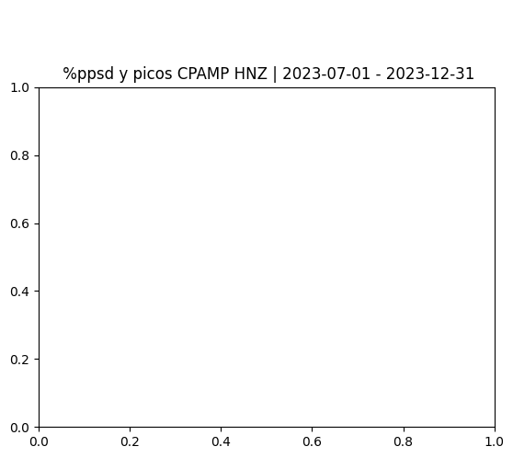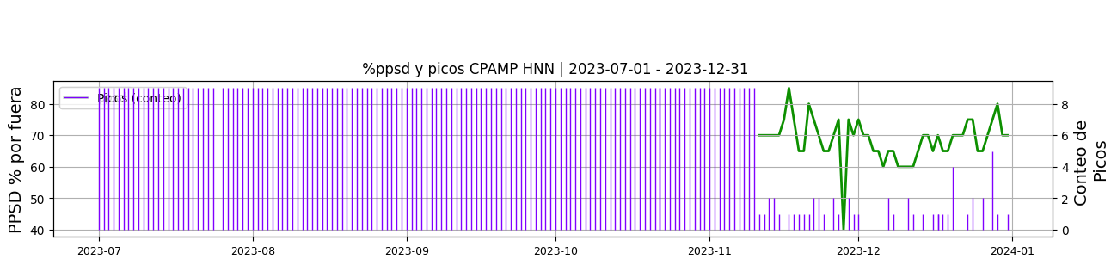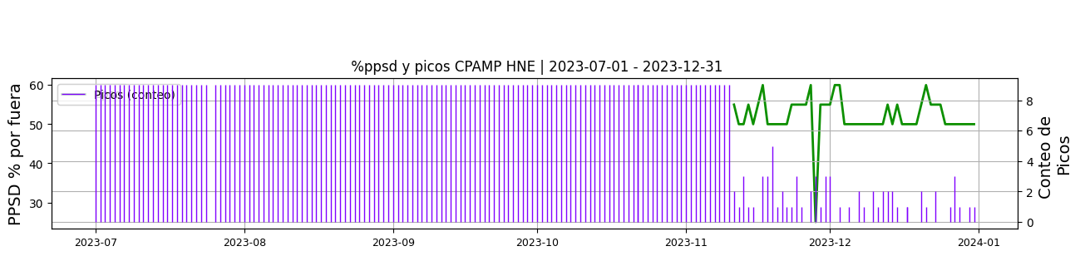 **Figura 4.** Gráfica de %ppsd y picos en los datos de la estación CPAMP en sus tres componentes.  
  
**Espectro**La señal presenta el comportamiento usual de un acelerógrafo. El alto %ppsd registrado obedece a la intermitencia permanente que tenía la señal previo a la visita de mantenimiento  
  
  
  
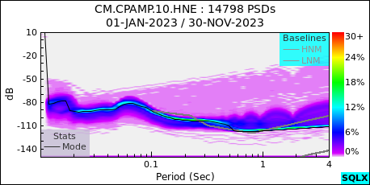 **Figura 5.** Espectro de ruido en los datos de la estación CPAMP.  
  
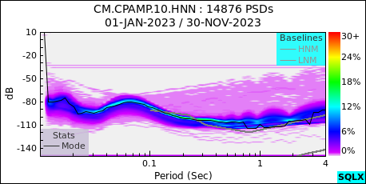 **Figura 6.** Espectro de ruido en los datos de la estación CPAMP.  
  
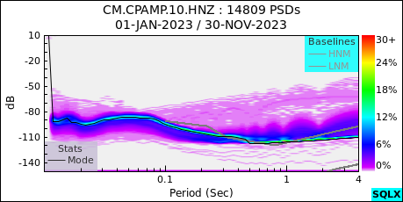 **Figura 7.** Espectro de ruido en los datos de la estación CPAMP.  
  
 **3. Última visita**La última visita a la estación fue el 2023-11-12 por Juan Manuel Solano realizando mantenimiento preventivo, se establece comunicación de radio enlace cpamp-pam para transmitir sobre el enlace satelital pam-bogotá. se instala en pam el guralp eam sn: 5894 para recibir vía serial la información del radio y convertirla a formato mseed para que esté disponible en la ip 10.100.23.151 mediante el protocolo seedlink.  
  
  
  
**4. Recomendaciones**Hacer seguimiento a los gaps que se observan en el continuo de la señal